2021届云南省彝良县民族中学高一上学期物理期末考试试题
（满分100分 考试时间90分钟）
第Ⅰ卷（选择题共56分）
班级 姓名 考号 成绩
一．单项选择题（共12题，每题3分，共36分）。
1．在研究下述运动时，能被看作质点的物体是
A．研究地球的自转运动
B．研究乒乓球的旋转效应
C．研究杂技演员在走钢丝的表演时，杂技演员可以当作质点来处理.
D． 研究地球的公转运动
2．下列说法正确的是
A．若物体运动速率始终不变，则物体一定做匀速直线运动
B．若物体的加速度均匀增加，则物体做匀加速直线运动
C．若物体的加速度与其速度方向相反，则物体做匀减速直线运动
D．若物体在任意的相等时间间隔内位移相等，则物体做匀速直线运动
3.小球从离地板5m高处落下，又被地板弹回，在离地板2m高处被接住．则小球通过的路程和位移大小分别是
A．7 m， 7m B．5m，2m C．5m，3m D．7m，3m
4. 11．一个做直线运动的物体，在t=5s 内速度从12m/s,增加到18m/s,通过的位移是x=70m,这个物体5s内的平均速度是
A．6m/s B．14m/s C．15m/s D．无法确定
5．一小球从O点开始做自由落体运动，若到达A点时速度为v，到达B点时速度为2v，
则OA：AB等于
A．1:1 B．1:2 C．1:3 D．1:4
6．如图所示，弹簧测力计和细线的重力及一切摩擦不计，物重G＝1 N，则弹簧测力计A和B的示数分别为
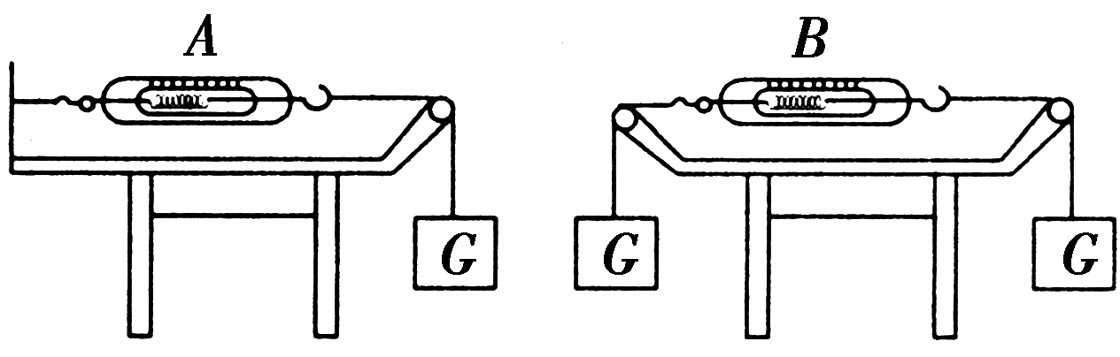
A．1 N,0 B．0,1 N C．2 N,1 N D．1 N,1 N
7．如图所示，沿光滑水平面运动的小滑块，当冲上光滑的斜面后，受到的力有
A．重力、弹力、上冲力
B．重力、弹力
C．重力、弹力、下滑力
D．重力、弹力、上冲力、下滑力
8．足球以8m/s的速度飞来，运动员把它以12m/s的速度反向踢出，踢球时间0.2s，设球飞来方向为正方向，则足球在这段时间内的加速度是
A．—20m/s² B．20 m/s² C．—100 m/s² D．100 m/s²
9.下面哪一组单位属于国际单位制的基本单位
A． m、N、kg B． kg、m/s²、s
C． m、kg、s D． m/s²、kg、N
10.下面关于惯性的说法中，正确的是
A．运动速度大的物体比速度小的物体难以停下来，所以运动速度大的物体具有较大的惯性
B．物体受的力越大，要它停下来就越困难，所以物体受的推力越大，则惯性越大
C．物体的质量越大，惯性越大
D．物体的体积越大，惯性越大
11.物体同时受到同一平面内的三个力作用,下列几组力中其合力为零的是
A.5N、7N、18N B.2N、3N、6N
C.1N、5N、10N D.1N、10N、10N
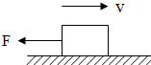
12. 如图所示，质量为4kg的物体在动摩擦因数为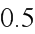的水平面上向右运动，在运动过程中受到水平向左、大小为10N的拉力作用，则物体所受摩擦力为（g=10m/s²）
A. 10N，向右 B. 10N，向左 C. 20N，向右 D. 20N，向左
二．双项选择题（共5题，每题4分，共20分，全部选对得4分，选对一个得2分，有错选不得分）。
13. 关于自由落体运动，下列结论中正确的是
A. 物体在空中下落的运动就是自由落体运动
B. 加速度等于9.8 m/s²的运动就是自由落体运动
C. 做自由落体运动的物体处于完全失重状态
D. 自由落体运动是一种初速度为零的匀加速直线运动
14．人在沼泽地上赤脚行走时容易下陷，但是如果人穿着滑雪板在上面走却不容易下陷．下列说法中正确的是
A．赤脚时，人对沼泽面的压力小于沼泽面对人的支持力
B．赤脚时，人对沼泽面的压力等于沼泽面对人的支持力
C．穿着滑雪板时，人对沼泽面的压力等于沼泽面对人的支持力
D．穿着滑雪板时，人对沼泽面的压力小于沼泽面对人的支持力
15．一个质量为60Kg的人站在台秤上乘坐电梯，某时刻发现自己对台秤的压力为500N,,则电梯的运动情况可能是
A．加速上升 B．加速下降 C．减速上升 D．减速下降
16．关于打点计时器打出的纸带，下列叙述不正确的是
A．点迹均匀，说明纸带做匀速运动
B．点迹变稀，说明纸带做加速运动
C．点迹变密，说明纸带做加速运动
D．相邻两点间的时间间隔相等
17．如图所示，为一物体做匀速直线运动的速度一时间图象，由图可知下列判断正确的是
1 2 3 4 5

-1

-2

-3
3

2

1

0
v/m·s
-1
t/s
A
图2-1
A.物体的初速为3m/s
B.物体的加速度大小为1.5m/s²
C.物体在2s末回到出发点
D.物体在4s末离出发点最远

第II卷（非选择题 44共分）
三、实验题；（共3小题，每小题4分，共12分。）
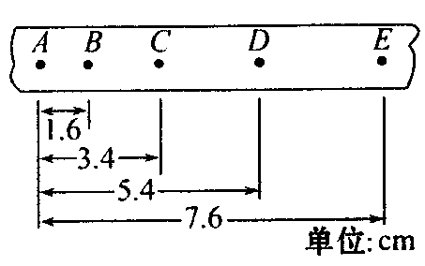
18．某次实验纸带的记录如图所示，计时器打点频率为50Hz，则从打A点到打E点共历时________s, 从A到E纸带的平均速度是_________m/s．
19.质量为5kg的物体静止在水平桌面上，当受到18N的水平推力作用时开始沿水平桌面匀速直线运动，，物体与桌面的动摩擦力因数_______；当水平推力为10N而物体静止时，物体受到的摩擦力为_______。（g=10N/kg）
20.（多选)用如图1所示的装置探究加速度a与力F、质量M的关系，下列说法中正确的是______。
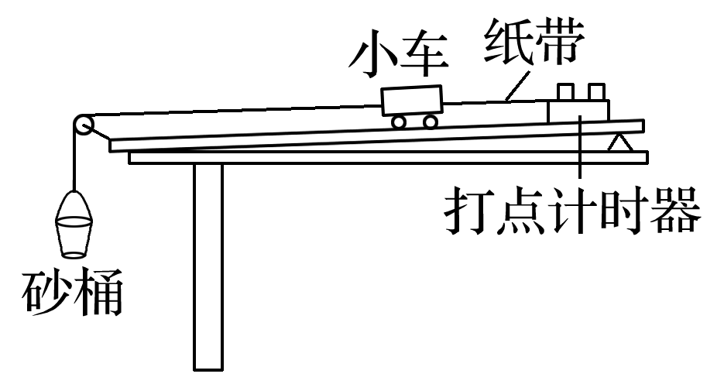
A.连接砂桶和小车的轻绳应和长木板保持平行
B.将电火花计时器接在6 V的交流电源上，先接通电源，后放开小车，打点计时器在纸带上打下一系列点，并在纸带上标明小车质量
C.在探究a与质量M的关系时，作出a－图象能更直观地判断二者间的关系
D.轻绳对小车的拉力一定等于砂和砂桶所受的总重力
四、解答题；本题共4小题，每小题8分，共32分。解答应写出必要的文字说明、方程式和重要的演算步骤，只写出最后答案的不能得分。有数值计算的题，答案中必须明确写出数值和单位。
21.一辆载货的汽车,总质量为4t，运动中所受阻力恒为1600N，在4800N变的牵引力作用下由静止启动，问：启动4s后汽车的速度达到多少？启动4s内汽车的位移是多少？

22.一辆速度为10m/s的自行车，在水平公路上匀减速滑行50m后停止。如果自行车和人的总质量是100千克，自行车受到的阻力是多牛顿大？

23．质量是60 kg的人站在升降机中的体重计上，当升降机做下列各种运动时，体重计的读数是多少?（g=10 m/s²）
（1）升降机以4 m/s²的加速度匀加速上升；
（2）升降机以5 m/s²的加速度匀加速下降.

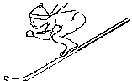
24．一个滑雪者，质量m=60kg，以v₀=2m/s的初速度沿山坡匀加速滑下，山坡倾角θ=30⁰，在t=5s的时间内滑下的路程x=60m，g取10m/s²，求：
30°
（1）滑雪者的加速度是多大？
（2）滑雪者受到的阻力（包括摩擦力和空气阻力）.

